Guide de l’outil

Maquette de recueil contrôle et récupération des surcompensations

Version test portant sur les données 2015

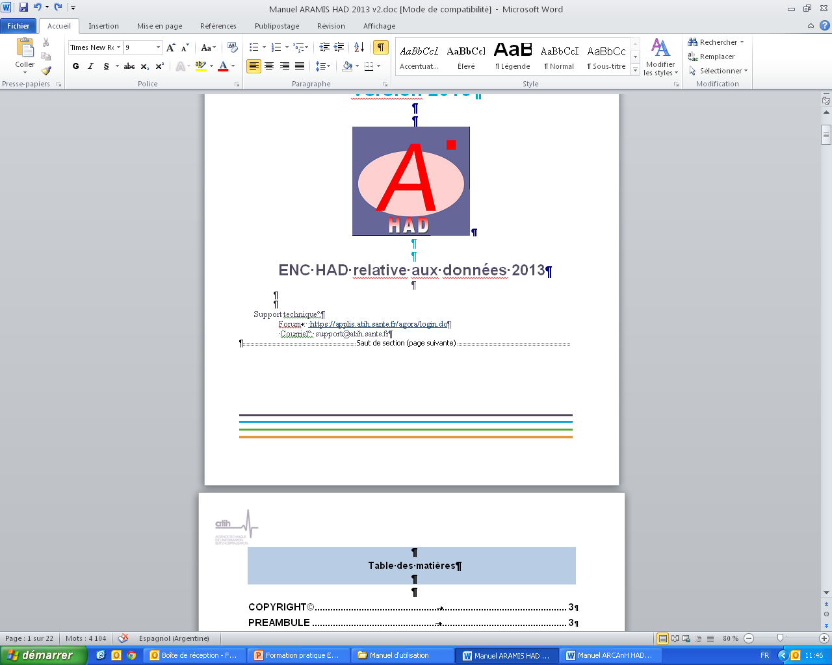

**Table des matières**

Table des matières

Préambule 3

1. Présentation générale & Règles de saisie 4

1.1 Présentation générale 4

1.2 Règles de saisie 4

2. Les onglets du classeur 5

2.1 Onglet « Identification » 5

2.2 Onglet « Autres_m² » 5

2.3 Onglet « Bilan » 5

2.4 Onglets de saisie du plan comptable 6

2.4.1 Principes de saisie du plan comptable 6

2.4.2 Onglet « Plan Comptable Produits » 6

2.4.3 Onglet « Plan Comptable Charges » 8

2.5 Onglets « Matrice analytique » 8

2.5.1 Principes du découpage analytique 8

2.5.2 Les sections « Activités d’intérêt général / prises en compte dans le contrôle de l'absence de surcompensations financières » 9

2.5.3 Les sections « Hors Activités d’intérêt général / exclues du contrôle de l'absence de surcompensations financières » 10

2.5.4 Section Hors champs 11

# Préambule

Afin de mettre en conformité le droit français avec le droit de l’Union européenne, l’article 111 de la loi de modernisation de notre système de santé a introduit un mécanisme de contrôle et de récupération des surcompensations financières versées aux établissements de santé dont les bénéfices excèderaient un taux de bénéfice raisonnable.

Avec ce dispositif, le législateur a instauré une obligation de transparence renforcée sur la situation financière des établissements de santé, permettant aux agences régionales de santé de vérifier que les financements versés n’excèdent pas, sous réserve d’un bénéfice raisonnable, ce qui est nécessaire pour couvrir les coûts des obligations de service public assumées par l’établissement, conformément aux termes de la décision de la Commission européenne n°2012/12/UE du 20 décembre 2011.

L’existence d’une surcompensation financière ne s’apprécie pas au regard du résultat comptable de l’établissement. En effet, seuls les produits et les charges liés aux activités « d’intérêt général » de l’établissement (soins, missions d’intérêt général…) sont pris en considération pour opérer le contrôle. Dès 2017, tous les établissements de santé, publics et privés, devront donc transmettre, via une plate-forme informatique mise en place par l’ATIH, leurs comptes complets, ainsi que leurs comptes séparés opérant la distinction entre les activités d’intérêt général et les autres activités, accompagnés, le cas échéant, du rapport du commissaire aux comptes.

La phase de « test », se déroulant de juillet à fin septembre 2016, vise à permettre aux établissements de santé volontaires de se familiariser d’ores et déjà avec les nouvelles obligations de transparence comptable auxquelles ils seront soumis l’année prochaine. Elle permet aux établissements qui le souhaitent de remplir le projet de maquette comptable, élaboré en étroite concertation avec l’ensemble des fédérations représentatives, qui sera utilisé pour apprécier l’existence d’une surcompensation financière. La participation au test facilitera notamment les travaux avec les commissaires aux comptes, qui auront pour mission de contrôler les comptes séparés une fois le dispositif mis en place.

Cette expérimentation a également pour objet d’identifier toutes les questions et difficultés pouvant survenir à l’occasion du remplissage de la maquette comptable, afin de procéder aux ajustements nécessaires et alimenter le présent guide de remplissage pour qu’il soit aussi pédagogique que possible. Une adresse de messagerie générique a été mise en place par la DGOS et l’ATIH pour répondre à toutes les demandes sur le sujet : [sep.compta@atih.sante.fr](mailto:sep.compta@atih.sante.fr), en complément des réponses qui pourront vous être apportées par les fédérations, chargées de la gestion et de l’anonymisation des données.

Enfin, les informations transmises dans le cadre de cette expérimentation pourront servir d’appui à la définition des paramètres du mécanisme de contrôle et de récupération des surcompensations, qui seront fixés par arrêté des ministres de la santé et de la sécurité sociale en fin d’année. Le plus grand nombre de participants est ainsi vivement encouragé afin d’obtenir des retours d’expérience favorisant une application facilitée du dispositif.

A l’issue de la période de test, le projet de maquette comptable sera discuté et validé par le groupe technique, et sera repris par les textes d’application de la mesure.

# Présentation générale & Règles de saisie

## 1.1 Présentation générale

Le classeur comprend les onglets suivants :

|  |  |
| --- | --- |
| Identification | => onglet facultatif pendant la période de test, néanmoins afin de pouvoir exploiter les données, il convient de renseigner un FINESS fictif |
| Autres_m² |  |
| Bilan | => onglet facultatif pendant la période de test |
| Plan Comptable Produits |  |
| |  | | --- | | Plan Comptable Charges | |  |
| Matrice analytique en compte | Si l'option de matrice analytique est choisie, l'établissement a la liberté de travailler en comptes détaillés ou en postes de charge. |
| Matrice analytique en classe |

Selon les informations dont il dispose, l’établissement a le choix entre 2 niveaux de détail pour réaliser la matrice analytique :

* + Option 1 : rubriques du PCG => onglet « analytique_classe »
  + Option 2 : détail des comptes => onglet « analytique_compte »

Hors période de test, l’établissement pourra réaliser la séparation comptable:

* + Soit à l’aide d’une matrice analytique
  + Soit à l’aide de règles de calcul définie dans l’arrêté

## 1.2 Règles de saisie

La saisie est guidée :

|  |  |
| --- | --- |
|  | Saisie impossible |
|  | Saisie possible |
|  | Imputation automatique |

Les données chiffrées sont en Euros et en valeur absolue (charges en positif).

# Les onglets du classeur

## 2.1 Onglet « Identification »

Le remplissage de cet onglet est facultatif pendant la période de test.

Néanmoins afin de pouvoir exploiter les données, il convient de renseigner un FINESS fictif :



## 2.2 Onglet « Autres_m² »

Afin de pouvoir évaluer les charges relatives aux Prestations délivrées aux usagers et accompagnants / Majorations pour chambres particulières, il convient de renseigner le nombre de m² des sections cliniques d’hébergement.

Les m² doivent être renseignés selon l’information disponible dans l’établissement (m² SHOB / SHON / surface plancher). L’unité utilisée doit être déclarée.

Les m² doivent être répartis selon les champs suivants :



## 2.3 Onglet « Bilan »

Le remplissage de cet onglet est facultatif pendant la période de test.

La trame de bilan reprise ici est celle des liasses fiscales.

## 2.4 Onglets de saisie du plan comptable

### 2.4.1 Principes de saisie du plan comptable

Les établissements s’appuient sur leur balance comptable de clôture pour pouvoir renseigner cette phase.

Par principe, chaque intitulé de charge ou de produit du Plan Comptable de la maquette a une ou des équivalences dans les balances de sortie ou de clôture.

Les établissements ne disposant pas d’un plan comptable suffisamment détaillé pour assurer toutes les équivalences, doivent procéder à l’analyse de leurs données comptables pour être en mesure **d’alimenter chacun des intitulés du Plan Comptable de la maquette**.

Dans un souci de vérification des données comptables, toutes les charges et produits doivent être indiqués dans le Plan Comptable de l’enquête.

### 2.4.2 Onglet « Plan Comptable Produits »

L’établissement saisit les produits de l’année recueillie (année N) et de l’année précédente (année N-1).

Le plan comptable est basé sur la nomenclature du Plan Comptable Général pour les établissements ex-OQN/OQN, et sur la M21 pour les établissements ex-DG/DAF . .

Ces produits sont affectés automatiquement en fonction des 2 catégories suivantes :

|  |  |
| --- | --- |
| **Activités d’intérêt général Produits pris en compte dans le contrôle de l'absence de surcompensations financières** | **Hors Activités d’intérêt général  Produits exclus du contrôle de l'absence de surcompensations financières** |

Les comptes exclus du contrôle de l'absence de surcompensation sont signalés dans une colonne spécifique à l’aide du signe **« X »** : colonne « Exclus du contrôle de l'absence de surcompensation ».

Pour permettre cette répartition, certains comptes ont été détaillés (PCG) :

*706 - Prestations de services*

*7088 - Autres produits d'activités annexes*

*74 - Subventions d'exploitation*

*75821 - Produits divers de gestion courante*

Par ailleurs certains comptes ont été dédoublés :

*711 - Production stockée (ou déstockage) /Activités d’intérêt général*

*712 - Production stockée (ou déstockage) / Hors Activités d’intérêt général*

* La répartition de la production stockée s’apprécie selon la nature de cette production liée à une activité d’intérêt générale ou non.

*75821 - Produits divers de gestion courante - Autres Activités d’intérêt général*

* A noter que les produits suivants sont considérés comme relevant des activités d’intérêt général :
  + Les remboursements des contrats aidés
  + Les quotes-parts de GCS

*75822 - Produits divers de gestion courante - Autres Hors Activités d’intérêt général*

* A noter que les produits suivants sont considérés comme hors activités d’intérêt général :
  + Les redevances Cafétéria
  + Les dons et legs

**Comptabilisation des surcoûts industriels :**

Ces surcoûts peuvent être comptabilisés dans les comptes « 758 Produits divers de gestion courante » ou « 7088 Autres produits » ou »754 Remboursements de frais ». Ces produits sont considérés comme « Hors Activités d’intérêt général / Produits exclus du contrôle de l'absence de surcompensations financières ».

Si l’établissement utilise le compte « 754 Remboursements de frais », il devra, dans sa table de passage, transférer les produits dans le compte « 758 Produits divers de gestion courante - Autres Hors Activités d’intérêt général ».

### 2.4.3 Onglet « Plan Comptable Charges »

L’établissement saisit les charges de l’année recueillie (année N) et de l’année précédente (année N-1).

Le plan comptable est basé sur la nomenclature du Plan Comptable Général.

Afin de pouvoir appliquer, le cas échéant, les ratios de calcul sur les charges immobilières, les comptes suivants ont été dédoublés :



## 2.5 Onglets « Matrice analytique »

### 2.5.1 Principes du découpage analytique

Le principe analytique qui sous-tend les règles de découpage, est celui des sections homogènes.

Ce principe consiste à découper une structure en sections d’analyse, chacune d’entre elles étant constituée par un ensemble de moyens concourant au même but.

L’intégralité de l’activité de l’établissement doit être décrite par le découpage opéré.

Pour chacune des sections définies, **les coûts complets sont attendus**. Les charges indirectes de logistique et gestion générales doivent donc être imputées à ces sections selon les clés utilisées par l’établissement.

Selon les informations dont il dispose, l’établissement a le choix entre 2 niveaux de détail pour réaliser la matrice analytique:

* + Option 1 : rubriques du PCG => onglet « analytique_classe »
  + Option 2 : détail des comptes => onglet « analytique_compte »

Hors période de test, l’établissement pourra réaliser la séparation comptable :

* + Soit à l’aide d’une matrice analytique
  + Soit à l’aide de règles de calcul définie dans l’arrêté

### 2.5.2 Les sections « Activités d’intérêt général / prises en compte dans le contrôle de l'absence de surcompensations financières »

Les sections prises en compte dans le contrôle de l'absence de surcompensations financières sont les suivantes :

|  |  |  |  |
| --- | --- | --- | --- |
| **Activités d’intérêt général** | | | |
| MCO SSR PSY  HAD | Consultations et soins externes | Mises à disposition de personnel facturées | Autres ventes de biens et services Part Activités d’intérêt général |

* **Sections MCO / SSR / PSY / HAD :**

Toutes les charges correspondant aux activités financées par les produits suivants :

|  |
| --- |
| Produits MCO de la tarification à l'activité (GHS, suppléments, DMI, MO, ACE, dialyse, etc ) |
| Produits SSR (DAF / Prix de journée / nouveau modèle) |
| Produits PSY (DAF / Prix de journée) |
| MIG |
| AC |
| FIR |
| Produits à la charge des patients et assurance maladie complémentaire |
| Prestations effectuées au profit des malades d'un autre établissement |
| Patients relevant d'une législation de sécurité sociale coordonnée avec la législation française |
| Patients bénéficiant de l'aide médicale de l'Etat |
| Patients relevant des soins urgents prévus à l'article L. 254-1 du CASF |

* **Consultations et soins externes :**

Toutes les charges engagées par les établissements qui donnent lieu à un remboursement dans le cadre des redevances, soit les charges financées par le compte de produit :

7581 - Produits divers de gestion courante - Redevance versée par les praticiens

* **Mises à disposition de personnel facturées :**

Charges financées par le produit :

7084 - Mise à disposition de personnel facturée

* **Autres ventes de biens et services Part Activités d’intérêt général :**

Toutes les charges correspondant aux activités financées **par les comptes non listés** dans les trois sections précédentes mais non exclus du contrôle de l'absence de surcompensations financières.

### 2.5.3 Les sections « Hors Activités d’intérêt général / exclues du contrôle de l'absence de surcompensations financières »

Les sections exclues du contrôle de l'absence de surcompensations financières sont les suivantes

|  |  |  |  |
| --- | --- | --- | --- |
| Rétrocessions de médicaments | Prestations délivrées aux usagers et accompagnants **Majorations pour chambres particulières (*)** | Prestations délivrées aux usagers et accompagnants  **TV, téléphone, internet** | Prestations délivrées aux usagers et accompagnants **Autres** |

|  |  |  |
| --- | --- | --- |
| Autres ventes de biens et services Part Hors Activités d’intérêt général | Charges liées aux soins des patients de Chirurgie esthétique à visée non thérapeutique | Charges liées aux soins des patients étrangers de l'article L. 174-20 du CSS |

* **Rétrocessions de médicaments**

Toutes les charges correspondant aux activités facturées et comptabilisées en produit du compte :

7073 - Rétrocession de médicaments

* **Prestations délivrées aux usagers et accompagnants / Majorations pour chambres particulières**

La saisie des charges n’est pas ouverte sur cette section. Les charges seront appréciées à l’aide d’une règle de calcul pour l’ensemble des établissements.

* **Prestations délivrées aux usagers et accompagnants / TV, téléphone, internet**

Toutes les charges correspondant aux activités facturées et comptabilisées en produit du compte :

7088 - Autres produits d'activités annexes ou 706 - Prestations de services

- TV, téléphone, internet et autres

* **Prestations délivrées aux usagers et accompagnants / Autres**

Toutes les charges correspondant aux activités facturées et comptabilisées en produit du compte :

7088 - Autres produits d'activités annexes ou 706 - Prestations de services

- Repas

- Autres prestations de services

* **Charges liées aux soins des patients de Chirurgie esthétique à visée non thérapeutique**

Toutes les charges correspondant aux activités facturées et comptabilisées en produit du compte :

7088 - Autres produits d'activités annexes ou 706 - Prestations de services

Chirurgie esthétique

* **Charges liées aux soins des patients étrangers de l'article L. 174-20 du CSS**

Toutes les charges correspondant aux activités facturées et comptabilisées en produit du compte :

706 - Prestations de services / Patients relevant de l'article L. 174-20 du CSS

* **Autres ventes de biens et services Part Hors Activités d’intérêt général**

Toutes les charges correspondant aux activités facturées et comptabilisées en produit d**es comptes non listés** dans les sections précédentes mais exclus du dispositif de contrôle de l'absence de surcompensations financières.

### 2.5.4 Section Hors champs

Cette section concerne les entités juridiques exerçant des activités hors champs sanitaire.

|  |
| --- |
| **Hors champs** |
| Autres activités hors champs sanitaire |

